Macarons de Lyon
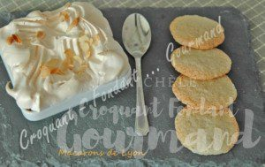 Pour une cinquantaine de macarons
– 4 blancs d’œufs
– 250 g d’amandes entières
– 350 g de sucre en poudre
– 1 pincée de poudre de vanille
La plaque du four tapissée de papier cuisson
Préchauffage du four à 150°C
Vous procéderez comme ici pour émonder et faire sécher les amandes au four.
Mixer les amandes avec le sucre et la poudre de vanille, puis passer au tamis.
Déposer la poudre dans un saladier.
Incorporer les blancs d'œufs et malaxer à la spatule pour bien mélanger.
Déposer des noix de pâte sur la plaque en les espaçant un peu.
Enfourner pour une vingtaine de minutes jusqu'à ce que les macarons soient légèrement dorés.
Laisser refroidir avant de les savourer ou de les mettre dans une boîte en métal pour les conserver.

